1. 数字组织病理学图像的自动分析有三个挑战：

* 复杂的临床表现
* 数据集中有限的训练图像的数量（可能是病理图像）
* 大量的单数图像，单个图像的规模很大

（扫描一个典型的完整的组织病理学切片，可以产生一个超过100000×100000像素的图像，并包含100多万个描述性对象。

由于组织病理学图像数据集具有大规模属性，特征提取模型需要同时具有速度快和内存大的特性，而学习算法应该被设计为能够从这些大图像中提取尽可能多的置信。）

1. 两个基本任务：分类和分割
2. 数据集：2014年MICCAI脑瘤数字病理学挑战和结肠癌数据集；

对于结肠癌，H&E染色组织病理学图像由中国浙江大学病理学系提供，并由滨 松的NanoZoomer幻灯片扫描仪扫描。

1. 分类：Input：组织病理学全切片图像

Output：输入图像的标签

分割：Input：部分组织病理学图像

Output：对具有一定特征的输入图像进行区域分割

1. 特点：

* 将ImageNet训练的CNN获得的强大的特征，转移到组织病理学图像中，解决了训练数据有限的问题
* 对ImageNet进行了**微调**，已了解更微妙和更深度的特征
* 采用patch sampling（小块采样）和POOLING技术，解决单个组织病理图像的输入尺寸大，将图像缩小到CNN可接受的大小会丢失很多的细节（我们使用小块采样来生成许多小块来保护详细的本地置信，并使用特征池来将小块级别的CNN特性聚合到最后的特征中）
* 对于两种不同的癌症类型，使用了统一的框架
* 采用可视化，**热图**，发现临床知识和我们方法的反应之间的一些关系。

1. 采用了AlexNet体系结构：这个模型在整个ImageNet数据集上进行训练，使用我的训练和提取特征的代码，引入数据预处理和数据增强的方法，将各种分辨率的图像转换为224*224作为输入图像，将fc2层的输出作为提取的特征向量。
2. 分类框架：

分类工作流程。首先，根据图像的放大倍数，在矩形网格上采样大小为336或672像素的正方形块。然后将小块大小调整为224像素，作为CNN模型的输入。每个小块从CNN模型中提取一个4096维的特征向量。每个图像的特征池和特征选择获得了一个100维特征。最后，线性支持向量机对所选特征进行分类。图中显示的是一个二元分类，其中阳性(蓝色和橙色)和阴性(绿色)分别是脑瘤的GBM和LGG。在多类分类中，使用了4096维的全特征向量。

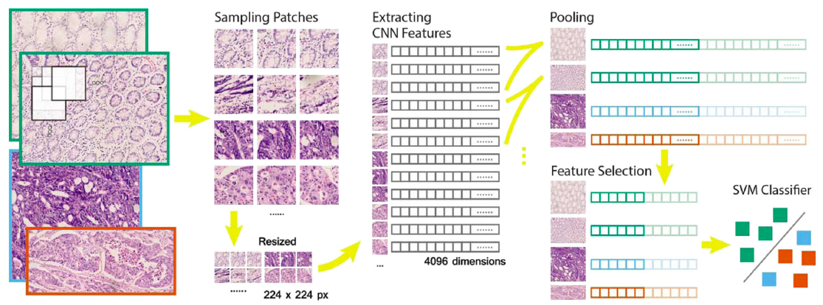

1. 分割框架：
   1. 医学图像分割方法一般可分为三类：监督学习、弱监督和无监督，由于我们已经标记好了数据所以我们提出了一种监督学习框架进行分割
   2. 分割工作流程：

类似于分类工作流程，在矩形网格上以8像素的步幅对112像素大小的正方形块进行采样。每个小块都有一个阳性(橙色)或阴性(蓝色)标签，分别是脑瘤的坏死和非坏死，以及非正常结肠癌和正常结肠癌。在训练阶段，如果小块与带注释的分段区域重叠比大于0.6，则小块为阳性。然后对小块进行调整，从我们的CNN模型中提取一个4096维的特征向量。用一个线性SVM分类器来区分阳性和阴性。利用所有预测的置信值，得到概率映射图像。经过平滑处理，得到了正分段。

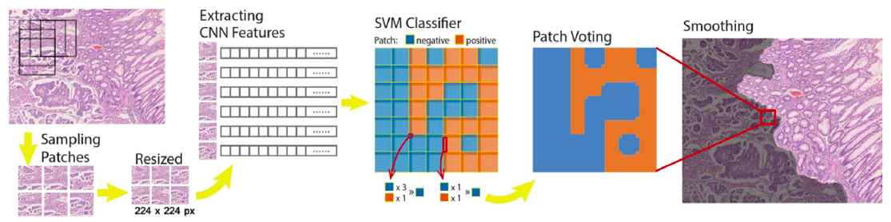

* 1. 平滑处理：由于基于像素的投票提供了许多缺乏生物学意义的微小的阳性或阴性的区域，我们利用几种平滑技术来减少区域分数。面积小于全部图像大小的5%的阳性和阴性区域移除。
  2. 在坏死区域中手动地将出血小块作为非坏死小块
  3. 对训练数据进行交叉验证，增加了一楼区域和错误区域的实例

1. 实验设置：

* 比较了CNN提取的特征和手动提取的特征(有固定的提取算法)

SVM-MF：采用了包括SIFT、LBP和L*a*b颜色直方图的通用对象识别功能(在[48]中进行了如下设置)，并将其连接到186个特征维度中。

* 为了显示小块采样的有效性

SVM-IMG：整的组织病理学图像被调整为224×224像素，并由CNN提供给CNN以提取图像级特征。然后用线性支持向量机进行分类。

MCIL：

TRANS：判别数据变换

SVM-FT：（微调，我们使用随机的初始化2类的分类层代替原来的1000类的分类层。CNN的架构保持不变。我们以0.0001的学习速率开始一个随机梯度下降(SGD)。在未修改的图层中使用学习速率，这是ImageNet初始训练率的十分之一。我们训练了20次迭代的CNN模型，在训练过程中学习率没有下降。）

1. 未来的创新点：全卷积网络(FCN)[18]不适合对大规模图像进行分类。因此，我们不将我们的方法与FCN进行比较。在今后的工作中，我们将把我们的方法与FCN进行分割。